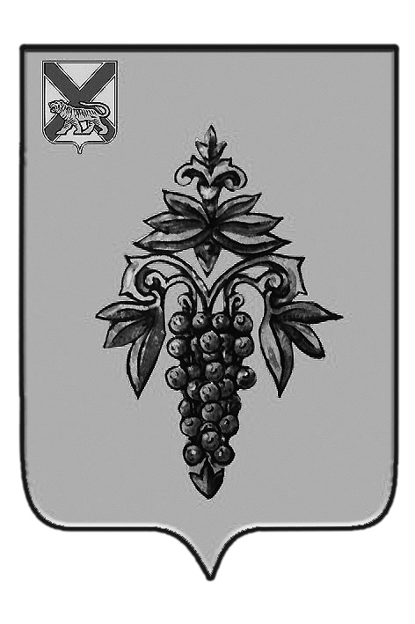

ДУМА

ЧУГУЕВСКОГО

МУНИЦИПАЛЬНОГО ОКРУГА

Р Е Ш Е Н И Е

от 10.04.2020г. | № 19

О назначении членов конкурсной комиссии

по проведению конкурса на замещение должности

главы Чугуевского муниципального округа

Руководствуясь Федеральным законом от 06 октября 2003 года № 131 - ФЗ «Об общих принципах организации местного самоуправления в Российской Федерации, Законом Приморского края от 18 ноября 2014 года № 495-КЗ «О сроке полномочий представительных органов и глав муниципальных образований Приморского края, порядке формирования представительных органов муниципальных районов и порядке избрания глав муниципальных образований Приморского края», Положением «О порядке проведения конкурса на замещение должности главы Чугуевского муниципального округа», утвержденного решением Думы Чугуевского муниципального округа от 30 марта 2020 года № 13-НПА, Дума Чугуевского муниципального округа
РЕШИЛА:
1. Назначить членов конкурсной комиссии по проведению конкурса на замещение должности главы Чугуевского муниципального округа.
1.1. Дяба Олег Анатольевич – депутат Думы Чугуевского муниципального округа.
1.2. Белецкий Василий Константинович – депутат Думы Чугуевского муниципального округа.
1.3. Пролубщикова Светлана Владимировна – депутат Думы Чугуевского муниципального округа.
1.4. Ермошина Надежда Ивановна – депутат Думы Чугуевского муниципального округа.
2. Настоящее решение подлежит официальному опубликованию и размещению на официальном сайте Чугуевского муниципального округа http:/www.chuguevsky.ru/.
3. Настоящее решение вступает в силу со дня его принятия.

Председатель Думы
Чугуевского муниципального округа Е.В.Пачков

